Use Case Speciﬁcation
(Описание прецедента)

История изменений
Дата | Описание | Авторы
25.05.2026 | Написана основная информация | Все
02.06.2026 | Добавлена общая диаграмма и пример интерфейсов | Керпик А.В.
10.06.2026 | Исправлены Flows у прецедентов, обновлены диаграммы | Керпик А.В.
16.06.2026 | Исправлена диаграмма в прецеденте “Добавление уровня сна” | Керпик А.В.
22.06.2026 | Переделаны кейсы | Керпик А.В.

Общая диаграмма:
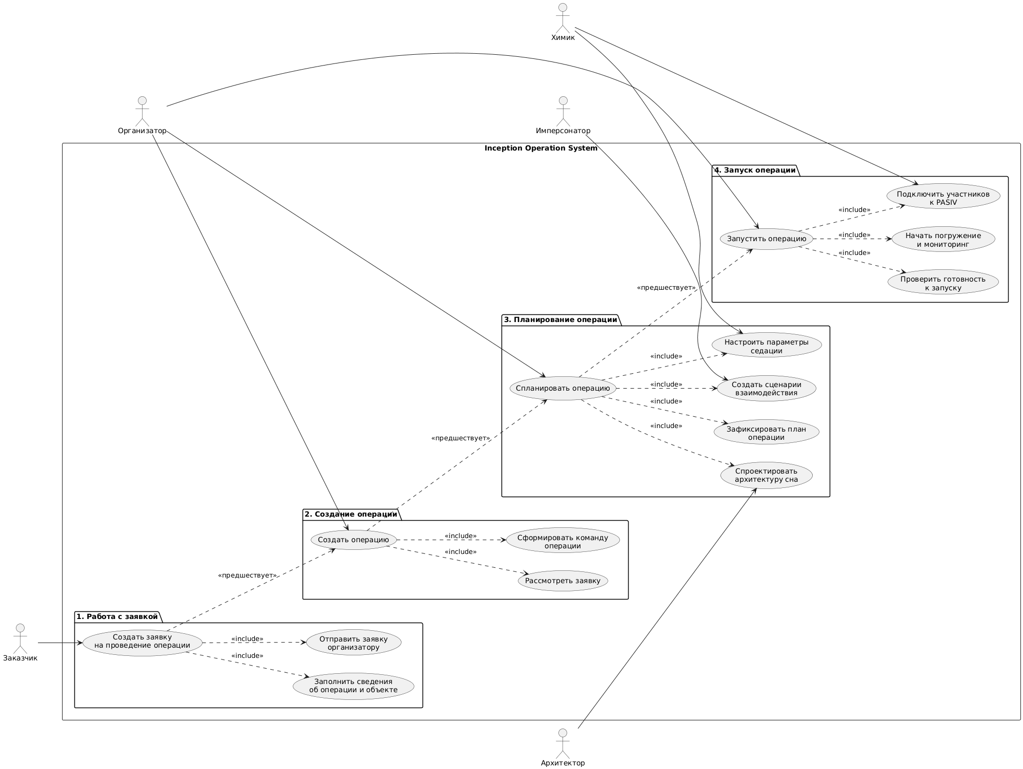

1 Use-Case Name (Название прецедента)
Создание заявки на проведении операции

2 Actors
Основной актор: Заказчик
Дополнительный актор: Организатор

2 Brief Description
Заказчик создаёт заявку на проведение операции инсепшна. В заявке указываются сведения об объекте воздействия, цель операции, ожидаемый результат, критерии успешного выполнения и предполагаемая дата проведения

3 Flow of Events
3.1 Basic Flow
- Заказчик нажимает кнопку «Создать заявку»
- Появляется форма создания заявки
- Заказчик указывает общие сведения о заявке:
  - Название операции
  - Краткое описание операции
  - Предполагаемая дата проведения
  - Организация
- Заказчик указывает сведения об объекте воздействия
  - ФИО объекта
  - дату рождения
  - краткую характеристику
  - известные особенности поведения
- Заказчик указывает цель операции из списка:
  - внедрение идеи
  - извлечение информации
  - исследовательская
  - тренировочная операция
- Заказчик описывает желаемый результат операции
- Заказчик указывает критерии успешного выполнения операции
- Заказчик указывает организатора, которому будет направлена заявка:
  - Логин организатора
- Заказчик нажимает кнопку «Отправить заявку»

3.2 Alternative Flows
A1. Не заполнены обязательные данные
- Заказчик нажимает кнопку «Отправить заявку»
- Система обнаруживает незаполненные обязательные поля
- Система выделяет поля с ошибками
- Система сообщает, какие сведения необходимо заполнить
- Заявка сохраняется в статусе «Черновик»
- После исправления ошибок заказчик повторно отправляет заявку
A2. Ошибка сохранения
- Заказчик отправляет заявку.
- Система не может сохранить данные из-за внутренней ошибки или потери соединения.
- Система сообщает о невозможности отправки.
- Введённые данные сохраняются локально или остаются в форме.
- Заказчик повторяет отправку после восстановления соединения

4. Preconditions (Предусловия)
- Заказчик зарегистрирован в системе
- Заказчик авторизован
- Пользователю назначена роль «Заказчик»
- Открыта вкладка «Заявки»

5. Postconditions (Постусловия)
- Заявка создана
- Заявка получила статус «На рассмотрении»
- Организатору отправлено уведомление о назначенной заявке
6. Extension Points (Точки расширения)
Точка расширения | Вложенный или связанный прецедент | Место включения
Рассмотрение заявки | Рассмотрение заявки организатором | После отправки заявки
Доработка заявки | Редактирование заявки | После возврата организатором
Создание операции | UC-02 «Планирование операции» | После одобрения заявки
Уведомление пользователей | Отправка уведомлений | После изменения статуса

Какие требования SRS выполняет:
Требование SRS
3.1.1.1 Управление операциями - Создание операции
3.1.1.3 Управление операциями - Просмотр карточки операции
3.1.2 Разграничение прав доступа
3.1.2 Авторизация пользователя
3.1.5 Уведомления о критических событиях

7. Use-case diagram (Диаграмма прецедента)
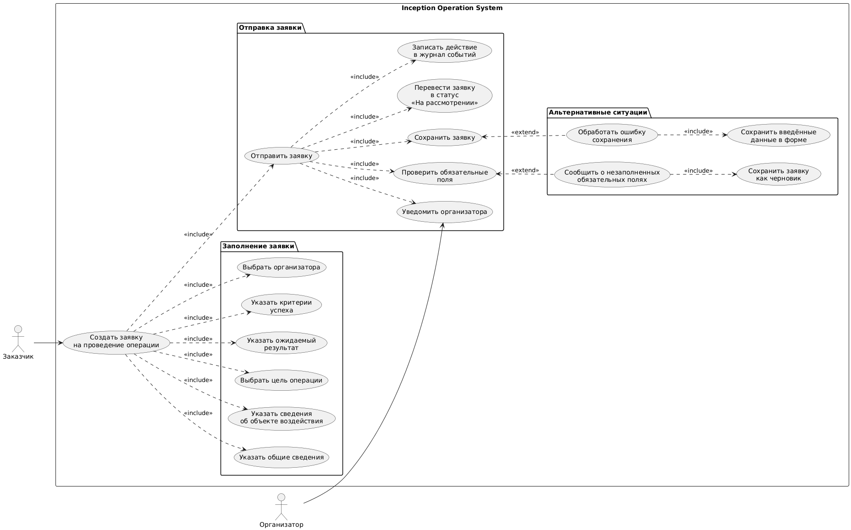

8. Interface example (Пример интерефейса)

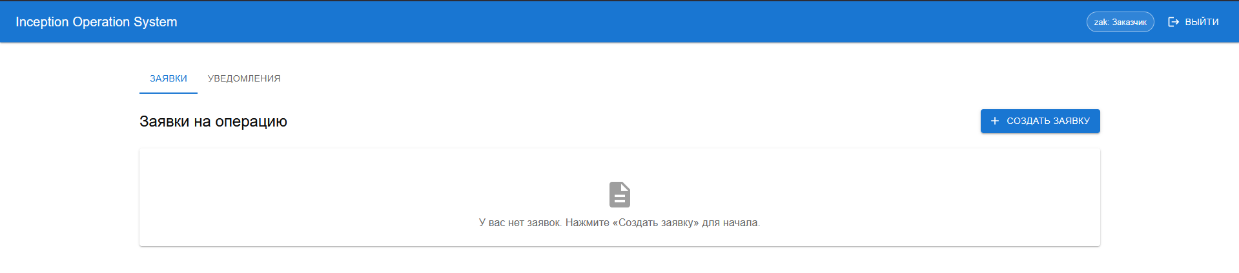
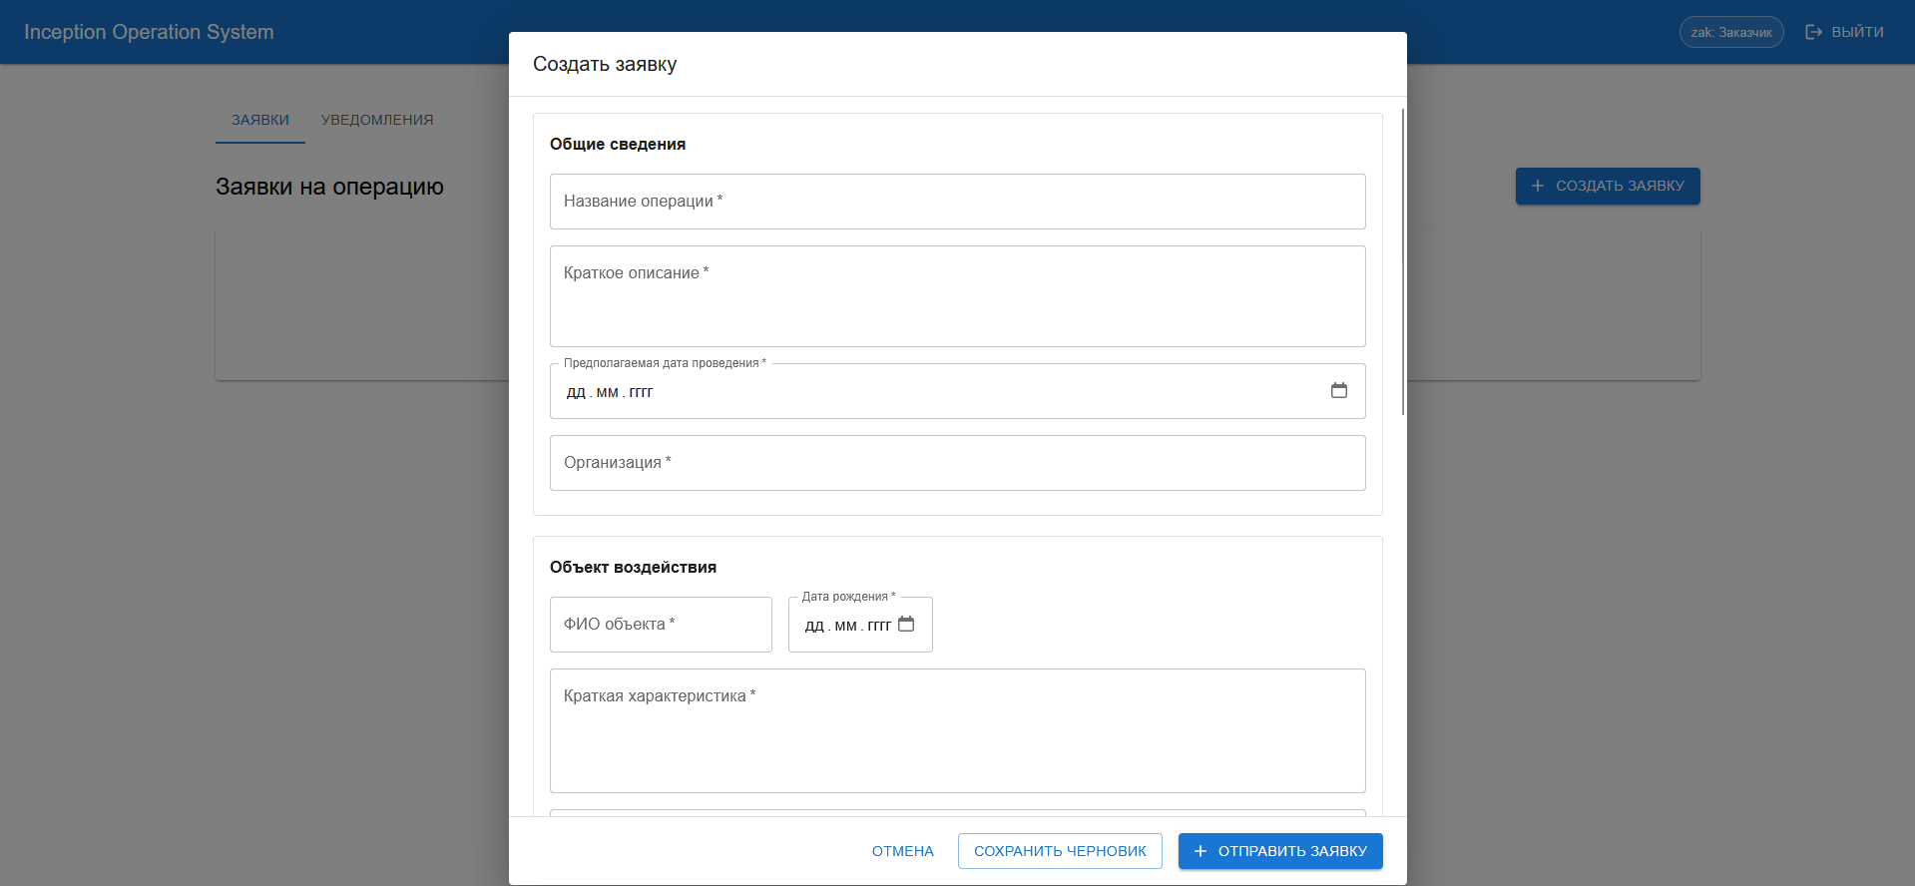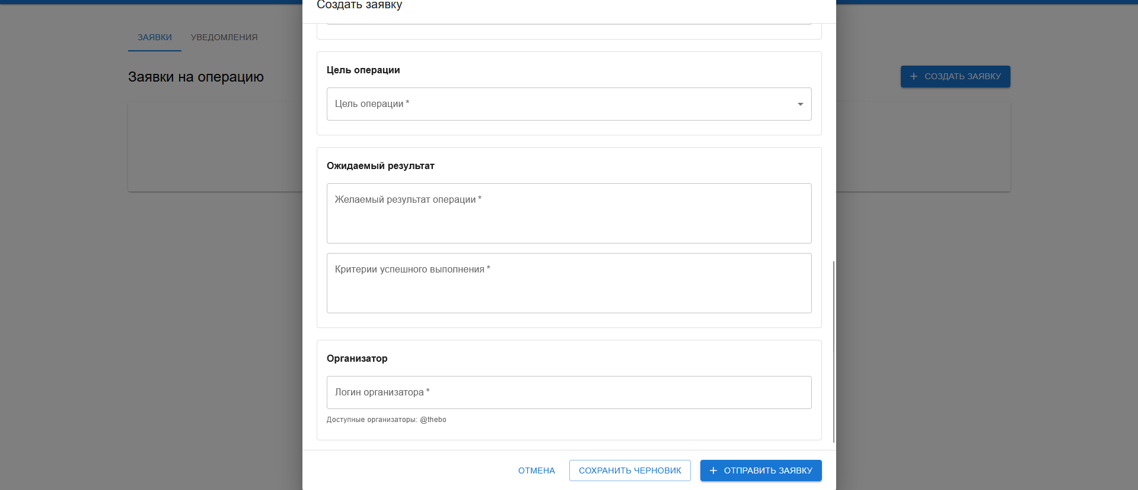
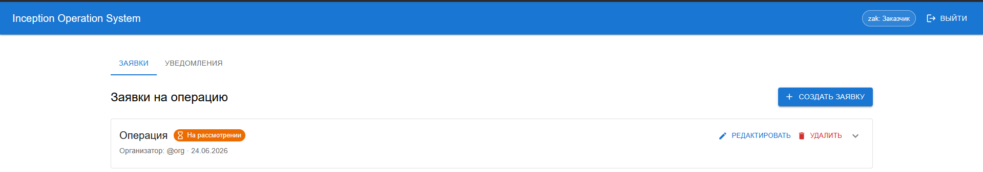

1. Use-Case Name (Название прецедента)
Создание операции

2. Actors (Акторы)
Основной актор: Организатор
Дополнительные акторы: Заказчик

2. Brief Description (Краткое описание)
Прецендент начинается, когда заказчик создаёт заявку на проведение операции Организатор открывает заявку, просматривает и решает – будет ли проводить операцию. В случае отказа – статус переводится в «Отклонено»
В случае подтверждение -создаётся операция, происходит добавление участников и переводится статус операции в «В работе»

3.Flow of Events (Последовательность событий)

3.1 Basic Flow (Главная последовательность)
Basic Flow
- Организатор выбирает заявку со статусом «На рассмотрении» и нажимает кнопку «Просмотр заявки»
- Система открывает карточку заявки
- Организатор просматривает:
  - название предполагаемой операции;
  - сведения о заказчике;
  - сведения об объекте воздействия;
  - краткое описание операции;
  - цель операции;
  - желаемый результат;
  - критерии успешного выполнения;
  - предполагаемую дату проведения
- Организатор принимает предварительное решение о возможности проведения операции.
- Организатор нажимает кнопку «Перейти к добавлению участников»
- Система открывает вкладку «Участники»
- Организатор нажимает кнопку “Добавить участника”
- Появляется форма добавления участника
- Организатор заполняет поля
  - Логин нового участника
  - Выбирает роль на выбор:
    - Архитектор
    - Химик
    - Имперсонатор
    - Извлекатель
- Организатор нажимает кнопку “Добавить участника”
- Организатор повторяет шаги 7-10 до тех пора, пока все участники не буду добавлены
- Организатор нажимает кнопку «Создать операцию»

3.2 Alternative Flows (Альтернативные последовательности)
A1. Организатор отклоняет заявку
- Организатор принимает решение не проводить операцию
- Организатор нажимает кнопку «Отклонить заявку»
- Система открывает форму указания причины отказа
- Организатор указывает причину отклонения
- Организатор подтверждает действие
- Система переводит заявку в статус «Отклонена».
- Система уведомляет заказчика
- Система записывает отклонение заявки в журнал событий
A2. Пользователь с указанным логином не найден
- Система не находит пользователя с указанным логином
- Система сообщает, что пользователь не зарегистрирован
- Участник не добавляется в команду
- Организатор:
  - вводит другой логин;
  - либо отменяет добавление участника
A3. Участник уже добавлен в команду
- Система обнаруживает, что пользователь уже добавлен в предварительную команду
- Система сообщает о дублировании участника
- Повторное добавление не выполняется

4. Preconditions (Предусловия)
- Пользователь авторизован и имеет роль: Организатор
- Создана заявка на организатора
- Открыта вкладка «Заявки».

5. Postconditions (Постусловия)
- Операция создана и переведена в статус «В работе»
- Уведомление отправлено заказчику
- Участники отображаются во вкладке «Участники» внутри операции
- Уведомление отправлено участникам
- Действия записаны в «Журнал событий»

6. Extension Points (Точки расширения)
Точка расширения | Вложенный прецедент | Место включения
Авторизация | Авторизация пользователя | Перед доступом к разделу
Доступ | Разграничение прав доступа | При каждом изменении роли

Какие требования SRS выполняет:
Требование SRS
3.1.2.5 Управление пользователями и ролями - Назначение ролей участникам
3.1.2.6 Управление пользователями и ролями - Разграничение прав доступа

7. Use-case diagram (Диаграмма прецедента)
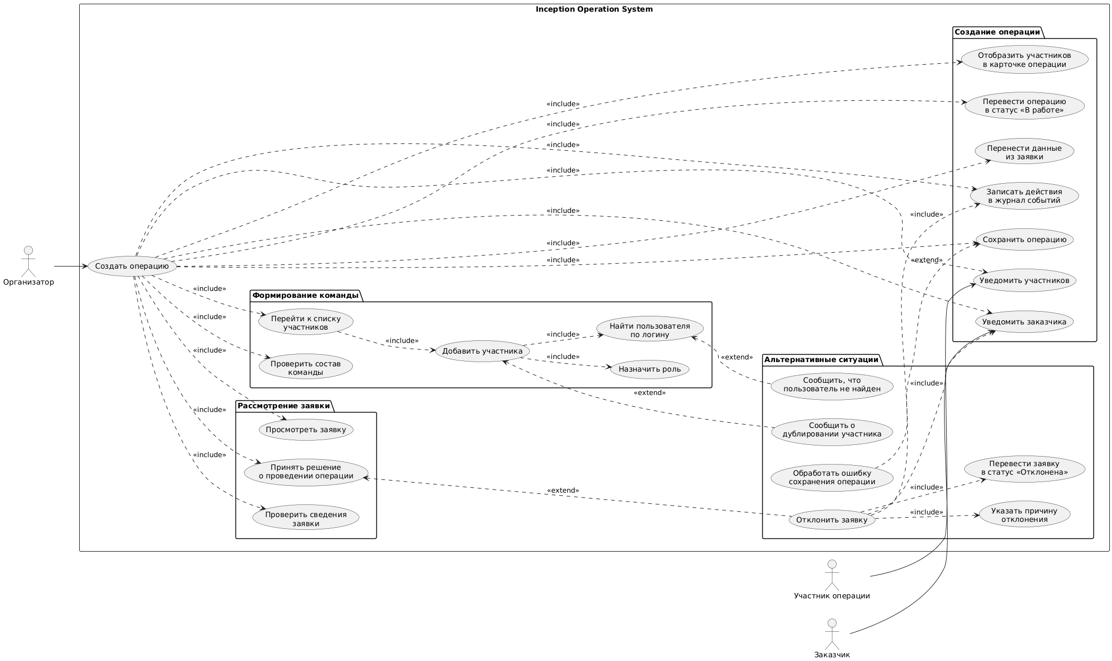

8. Interface example (Пример интерефейса)

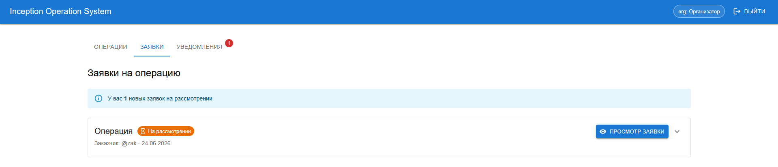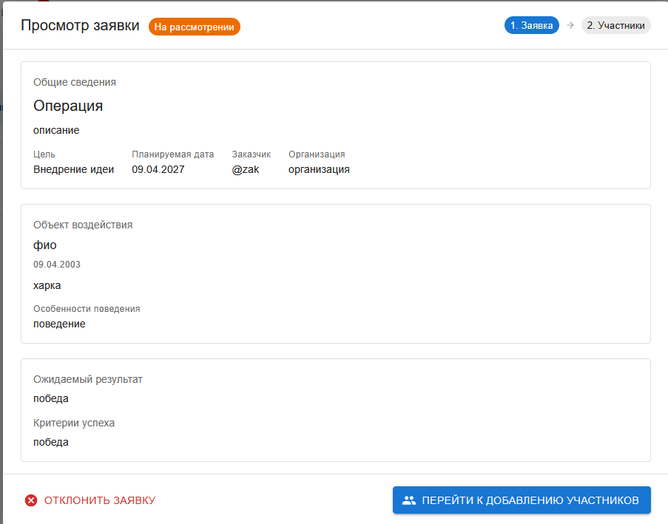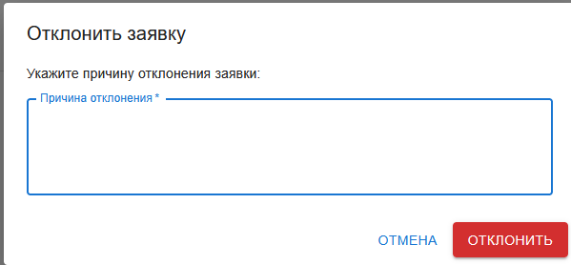
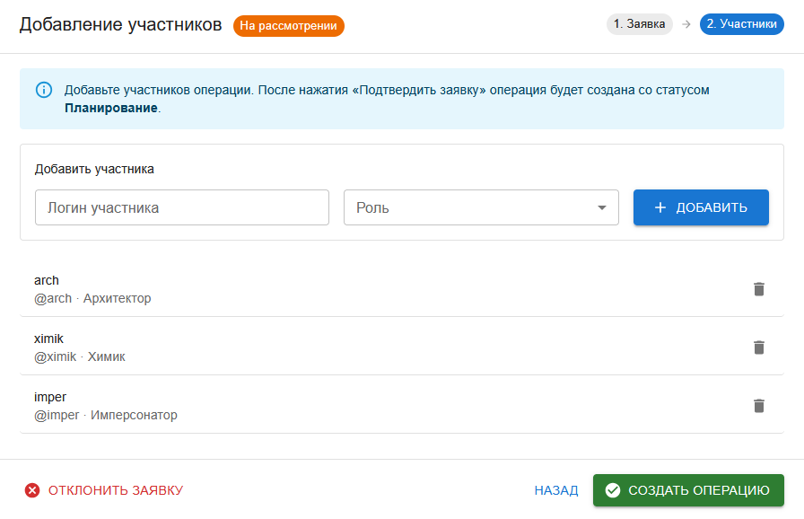
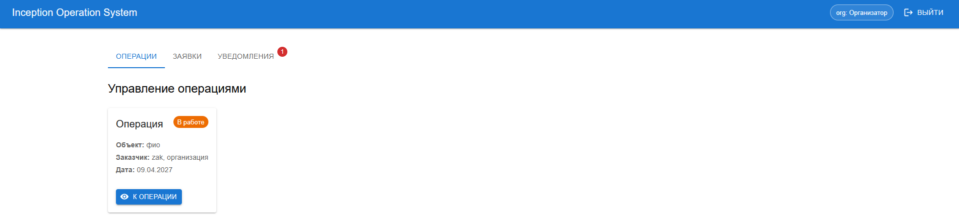

1. Use-Case Name (Название прецедента)
Планирование операции

2. Actors (Акторы)
Основной актор: Организатор
Дополнительные акторы: Архитектор, Химик, Имперсонатор

2. Brief Description (Краткое описание)
Прецендент начинается после одобрения организатором заявки на проведение операции. Начинается стадия планирования, во время которой задаются архитектура сна, параметры седации, сценарии взаимодействия с объектом.

3. Flow of Events (Последовательность событий)

3.1 Basic Flow (Главная последовательность)
Basic Flow
- Организатор нажимает кнопку «Начать планирование»
- Система уведомляет участников операции и заказчика о переводе статуса операции в «Планирование»
- Событие регистрируется в журнале событий
- Архитектор открывает вкладку «Архитектура сна»
- Архитектор нажимает кнопку “Добавить уровень”
- Появляется форма заполнения нового уровня
- Архитектор заполняет поля:
  - Название уровня
  - Описание уровня
  - Цель уровня
  - Уровень сна, к которому нужно приконнектить новый уровень
  - Участников уровня (Выбирает юзеров, уже добавленных во вкладке “Участники”)
  - Ключевые события уровня:
    - название
    - описание
    - участники события
- Архитектор нажимает кнопку добавить уровень
- Архитектор повторяет шаги 5-8 по необходимости
- Архитектор нажимает кнопку «Зафиксировать архитектуру сна»
- Участники операции и организатор получают уведомления, что была зафиксирована архитектура сна
- После создания уровней сна начинается выполнение двух параллельных потоков:
  - Настройка параметров седации – Химик
  - Создание сценариев взаимодействия
- После завершения шага 12 – Статус операции переводится «В работе»
- Организатор просматривает карточку операции
- Повторение шагов 1-13 по необходимости
- Организатор нажимает кнопку «Зафиксировать операцию»

12а - Настройка параметров седации:
- Химик переходит во вкладку «Седация»
- Химик нажимает кнопку “Настроить седацию”
- Открывается форма с параметрами седации
- Химик вводит следующие поля:
  - Уровень
  - Участник
  - Препарат
  - Дозировка
  - Планируемая длительность
  - Способ введения
  - Примечания
- Химик нажимает кнопку “Сохранить”
- Система вычисляет время погружения
- Химик повторяет шаги 2-5 по необходимости
- Химик нажимает кнопку «Зафиксировать параметры седации»

12b - Создание сценариев взаимодействия:
- Имперсонатор переходит во вкладку «Сценарии взаимодействия»
- Имперсонатор нажимает кнопку “Добавить сценарий”
- Открывается форма по добавлению сценария
- Имперсонатор вводит следующие поля:
  - Название сценария
  - Уровень сна
  - Участников события
  - Описание
  - Триггер
  - Ожидаемый результат
- Имперсонатор нажимает кнопку “Добавить сценарий”
- Имперсонатор повторяет шаги 2-5 по необходимости
- Имперсонатор нажимает кнопку «Зафиксировать сценарии»

3.2 Alternative Flows (Альтернативные последовательности)
A1. Не заполнены обязательные параметры уровня
- Архитектор сохраняет уровень
- Система обнаруживает отсутствие обязательных данных
- Система сообщает, какие параметры необходимо заполнить
A2. Структура содержит конфликт
- Система анализирует связи между уровнями
- Система обнаруживает конфликт или отсутствие условий перехода
A3. Операция уже активна
- Архитектор пытается изменить структуру активной операции
- Структура не изменяется
A4. Некорректные параметры седации
- Химик вводит параметры
- Система обнаруживает недопустимые значения
- Система запрещает расчёт и просит исправить данные
A5. Риск рассинхронизации
- Система рассчитывает расписание
- Система обнаруживает риск рассинхронизации
- Система формирует предупреждение
- Химик корректирует параметры
A6. Не заполнены обязательные параметры уровня
- Имперсонатор сохраняет сценарий
- Система обнаруживает отсутствие обязательных данных
- Система сообщает, какие параметры необходимо заполнить

4. Preconditions (Предусловия)
- Участники операции и Организатор зарегистрированы
- Участники операции и Организатор авторизован
- Операция создана
- Заявка имеет статус «В работе»
- Открыта карточка одобренной заявки

5. Postconditions (Постусловия)
- Операция имеет статус «Готова к запуску»
- Карточка операции отображает добавлении уровни сна, параметры седации и сценарии взаимодействия

6. Extension Points (Точки расширения)
Точка расширения | Вложенный прецедент | Место включения
Синхронизация | Управление седацией и синхронизацией | После создания уровней
Информация о цели | Управление информацией о цели | При создании сценария
Уровни сна | Планирование уровней сна | Перед расчётом времени погружения

Какие требования SRS выполняет:

Требование SRS
3.1.3 Планирование уровней сна — Создание уровней сна
3.1.3 Планирование уровней сна — Редактирование структуры уровней сна
3.1.3 Планирование уровней сна - Визуализация структуры сна
3.1.3 Планирование уровней сна - Проверка стабильности архитектуры сна
3.2 Usability - Время создания структуры уровней сна
3.3 Reliability - Сохранение введённых данных при ошибке
3.1.4 Управление седацией и синхронизацией - Ввод параметров седации
3.1.4 Управление седацией и синхронизацией - Расчёт временной дилатации
3.1.4 Управление седацией и синхронизацией - Контроль рассинхронизации
3.1.6 Сценарии взаимодействия с объектом - Создание сценария взаимодействия
3.1.6 Сценарии взаимодействия с объектом - Просмотр сценария имперсонатором
3.1.6 Сценарии взаимодействия с объектом - Управление информацией о цели

7. Use-case diagram (Диаграмма прецедента)
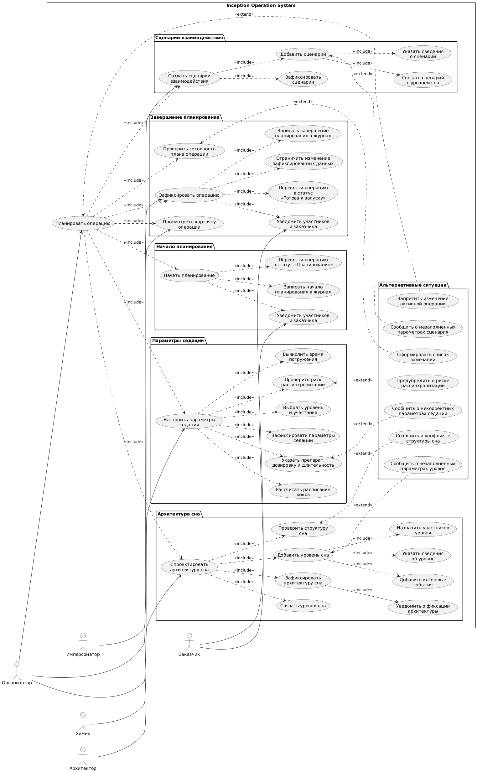
8 Interface example (Пример интерефейса)

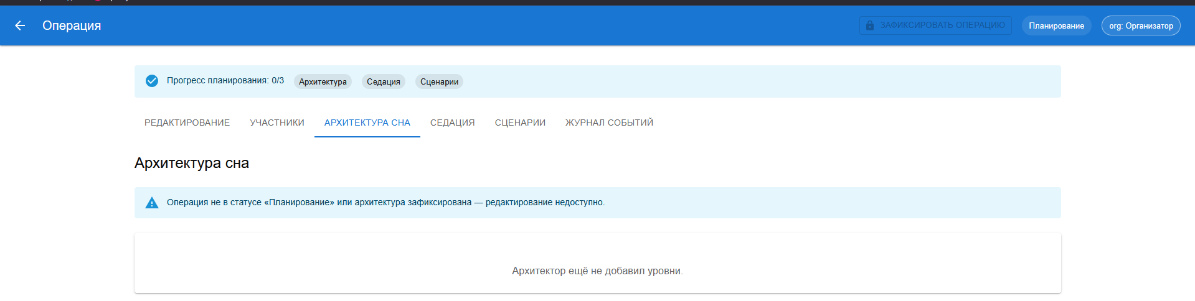
Архитектор
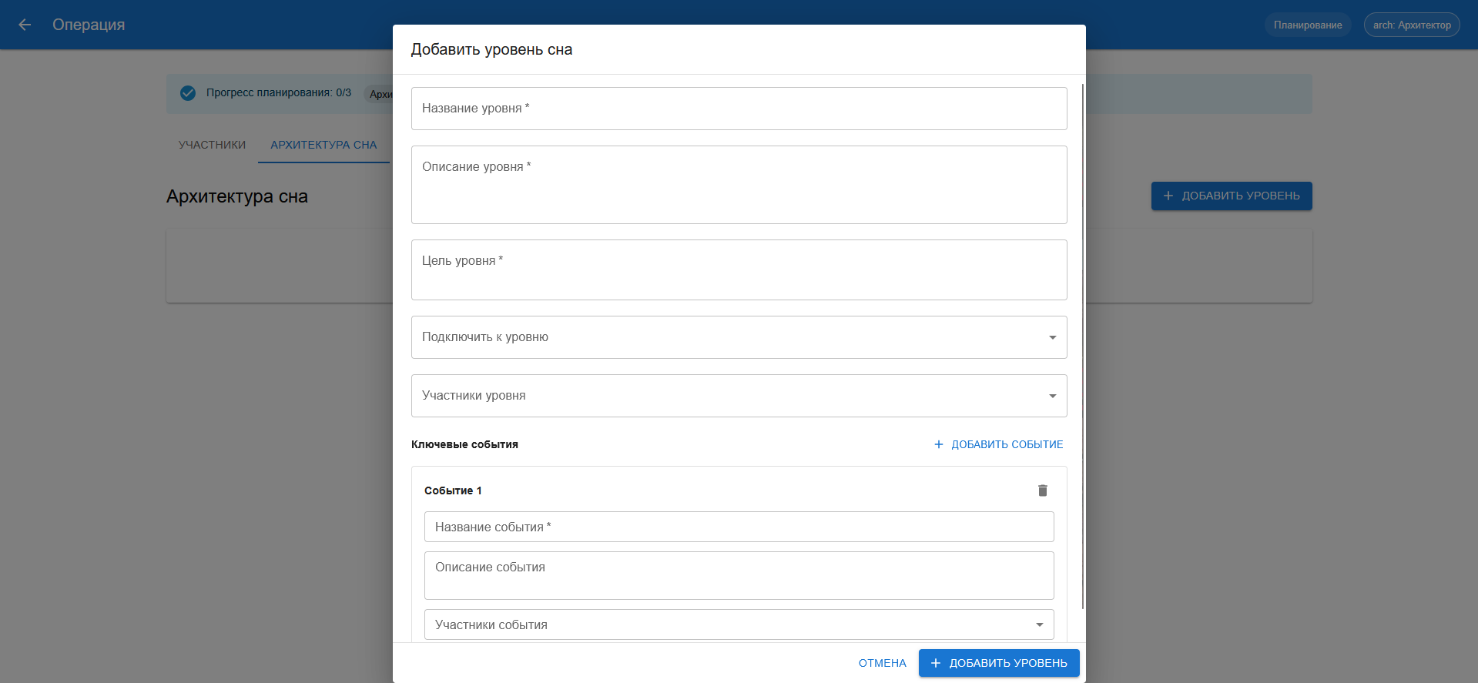
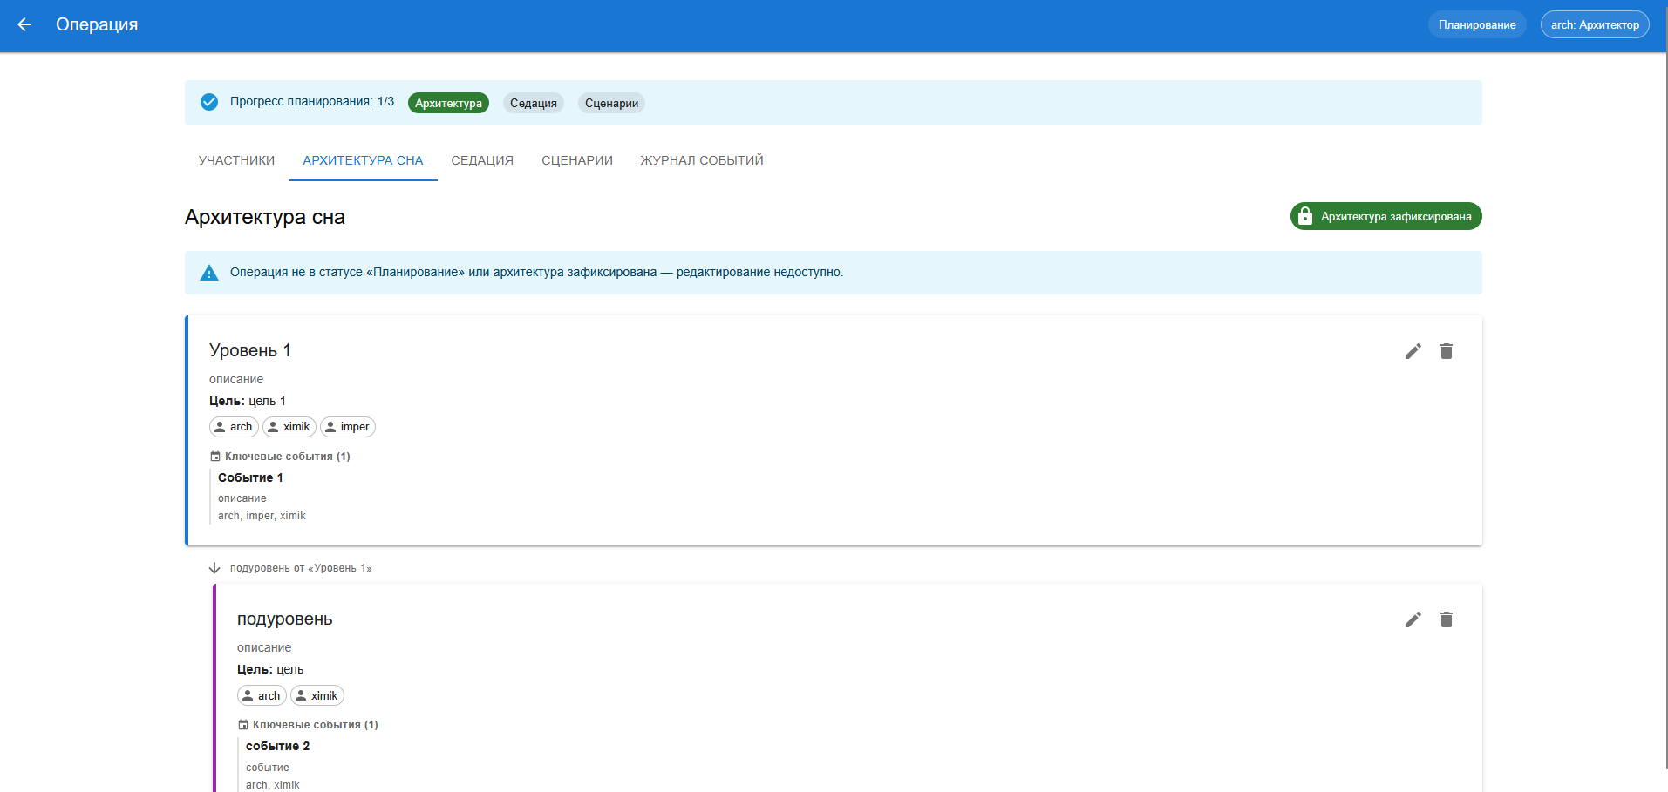

Химик
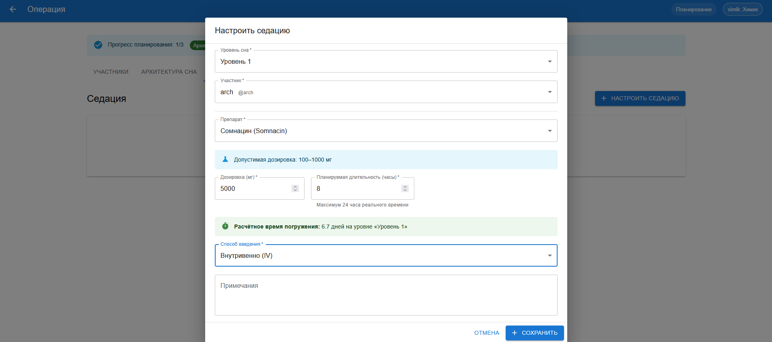
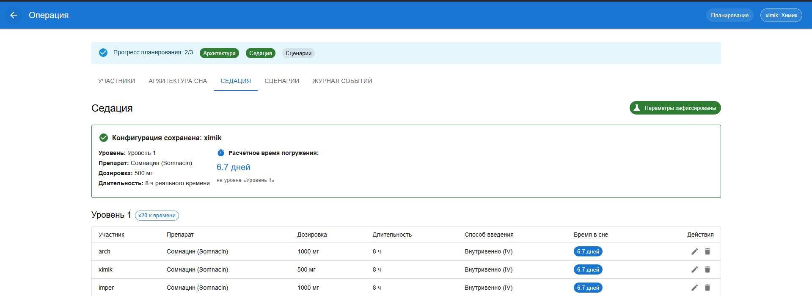
Имперсонатор
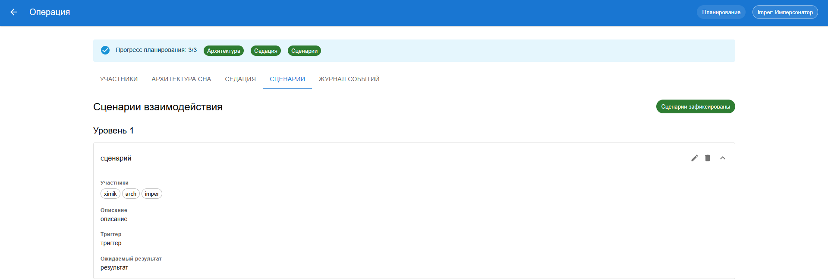

После фиксации
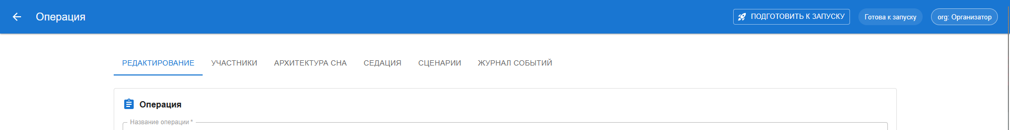

1. Use-Case Name (Название прецедента)
Запуск операции

2. Actors (Акторы)
Основной актор: Организатор
Дополнительные акторы: Химик, Архитектор, Имперсонатор, Извлекатель

2. Brief Description (Краткое описание)
Прецедент начинается, когда организатор открывает операцию со статусом «Готова к запуску» и инициирует запуск операции

3. Flow of Events (Последовательность событий)

3.1 Basic Flow (Главная последовательность)
- Организатор нажимает кнопку «Подготовить к запуску»
- Отправляются уведомление всем участникам о начале операции
- Химик открывает раздел «Седация и состояние участников»
- Химик подключает участников операции к устройству PASIV:
- Устройство PASIV передаёт системе сведения о подключённых участниках
- Для каждого участника система отображает:
  - ФИО или код участника
  - роль
  - статус подключения
  - состояние канала передачи данных
  - параметры седации
  - Уровень сна
- Начинается мониторинг состояний участников
- Химик подтверждает готовность каждого участника
- Химик нажимает кнопку «Подтвердить готовность к седации»
- Организатор нажимает кнопку «Запустить операцию»
- Система показывает окно подтверждения запуска:
  - название операции;
  - объект воздействия;
  - количество участников;
  - предполагаемая длительность;
  - количество уровней сна;
- Организатор подтверждает запуск
- Система отправляет устройству PASIV команду на начало погружения
- Система запускает:
  - общий таймер операции;
  - таймер действия седации;
  - таймеры уровней сна;
  - расписание киков;
  - мониторинг состояния участников;
  - контроль рассинхронизации

3.2 Alternative Flows (Альтернативные последовательности)
A1. Не все участники подключены к PASIV
- Система обнаруживает отсутствующего участника.
- Система показывает его имя и роль.
- Запуск операции блокируется.
- Химик проверяет подключение участника.
- После подключения PASIV повторно передаёт статус.
- Система повторяет проверку состава подключённых участников

A2. Химик не подтверждает параметры седации

- Химик обнаруживает ошибку или недопустимый риск.
- Химик отклоняет готовность к седации.
- Химик указывает причину.
- Система блокирует запуск.
- Операция возвращается на этап планирования.
- Химик корректирует параметры седации

A3. Организатор отменяет запуск
- Организатор закрывает окно подтверждения или нажимает кнопку «Отменить».
- Команда устройству PASIV не отправляется.
- Операция сохраняет статус «Готова к запуску».
- Результаты выполненных проверок сохраняются.
- Организатор может повторить запуск позднее

4. Preconditions (Предусловия)
- Операция создана и имеет статус «Готова к запуску»
- Организатор зарегистрирован и авторизован
- Участники добавлены в состав операции
- Создана и проверена структура уровней сна
- Созданы сценарии взаимодействия
- Для всех участников заданы параметры седации
- Устройство PASIV доступно для подключения
- Открыта карточка операции

5. Postconditions (Постусловия)
- Все обязательные участники подключены к устройству PASIV
- Устройство PASIV приняло команду запуска
- Начата процедура погружения
- Запущены таймеры операции и расписание киков
- Операция получила статус «Активна»
- Редактирование ключевых данных ограничено
- Запуск записан в журнал событий

6. Extension Points (Точки расширения)
Точка расширения | Вложенный прецедент | Место включения
Уровни сна | Планирование уровней сна | Перед расчётом времени погружения
Уведомления | Отправка уведомлений | При ошибках и изменении статуса
Журналирование | Запись событий запуска | На всех этапах выполнения
Подключение PASIV | Подключение участников к устройству | После успешной проверки плана
Подтверждение готовности | Подтверждение участниками | Перед запуском

Какие требования SRS выполняет:
Требование SRS
Требование 4 — Управление статусом операции
Требование 6 — Разграничение прав доступа
Требование 11 — Проверка стабильности архитектуры сна
Требование 12 — Параметры седации
Требование 13 — Синхронизация киков
Требование 15 — Мониторинг состояния участников
Требование 18 — Журналирование событий
Требование 3.5.10 — Интеграция с PASIV

7 Use-case diagram ()

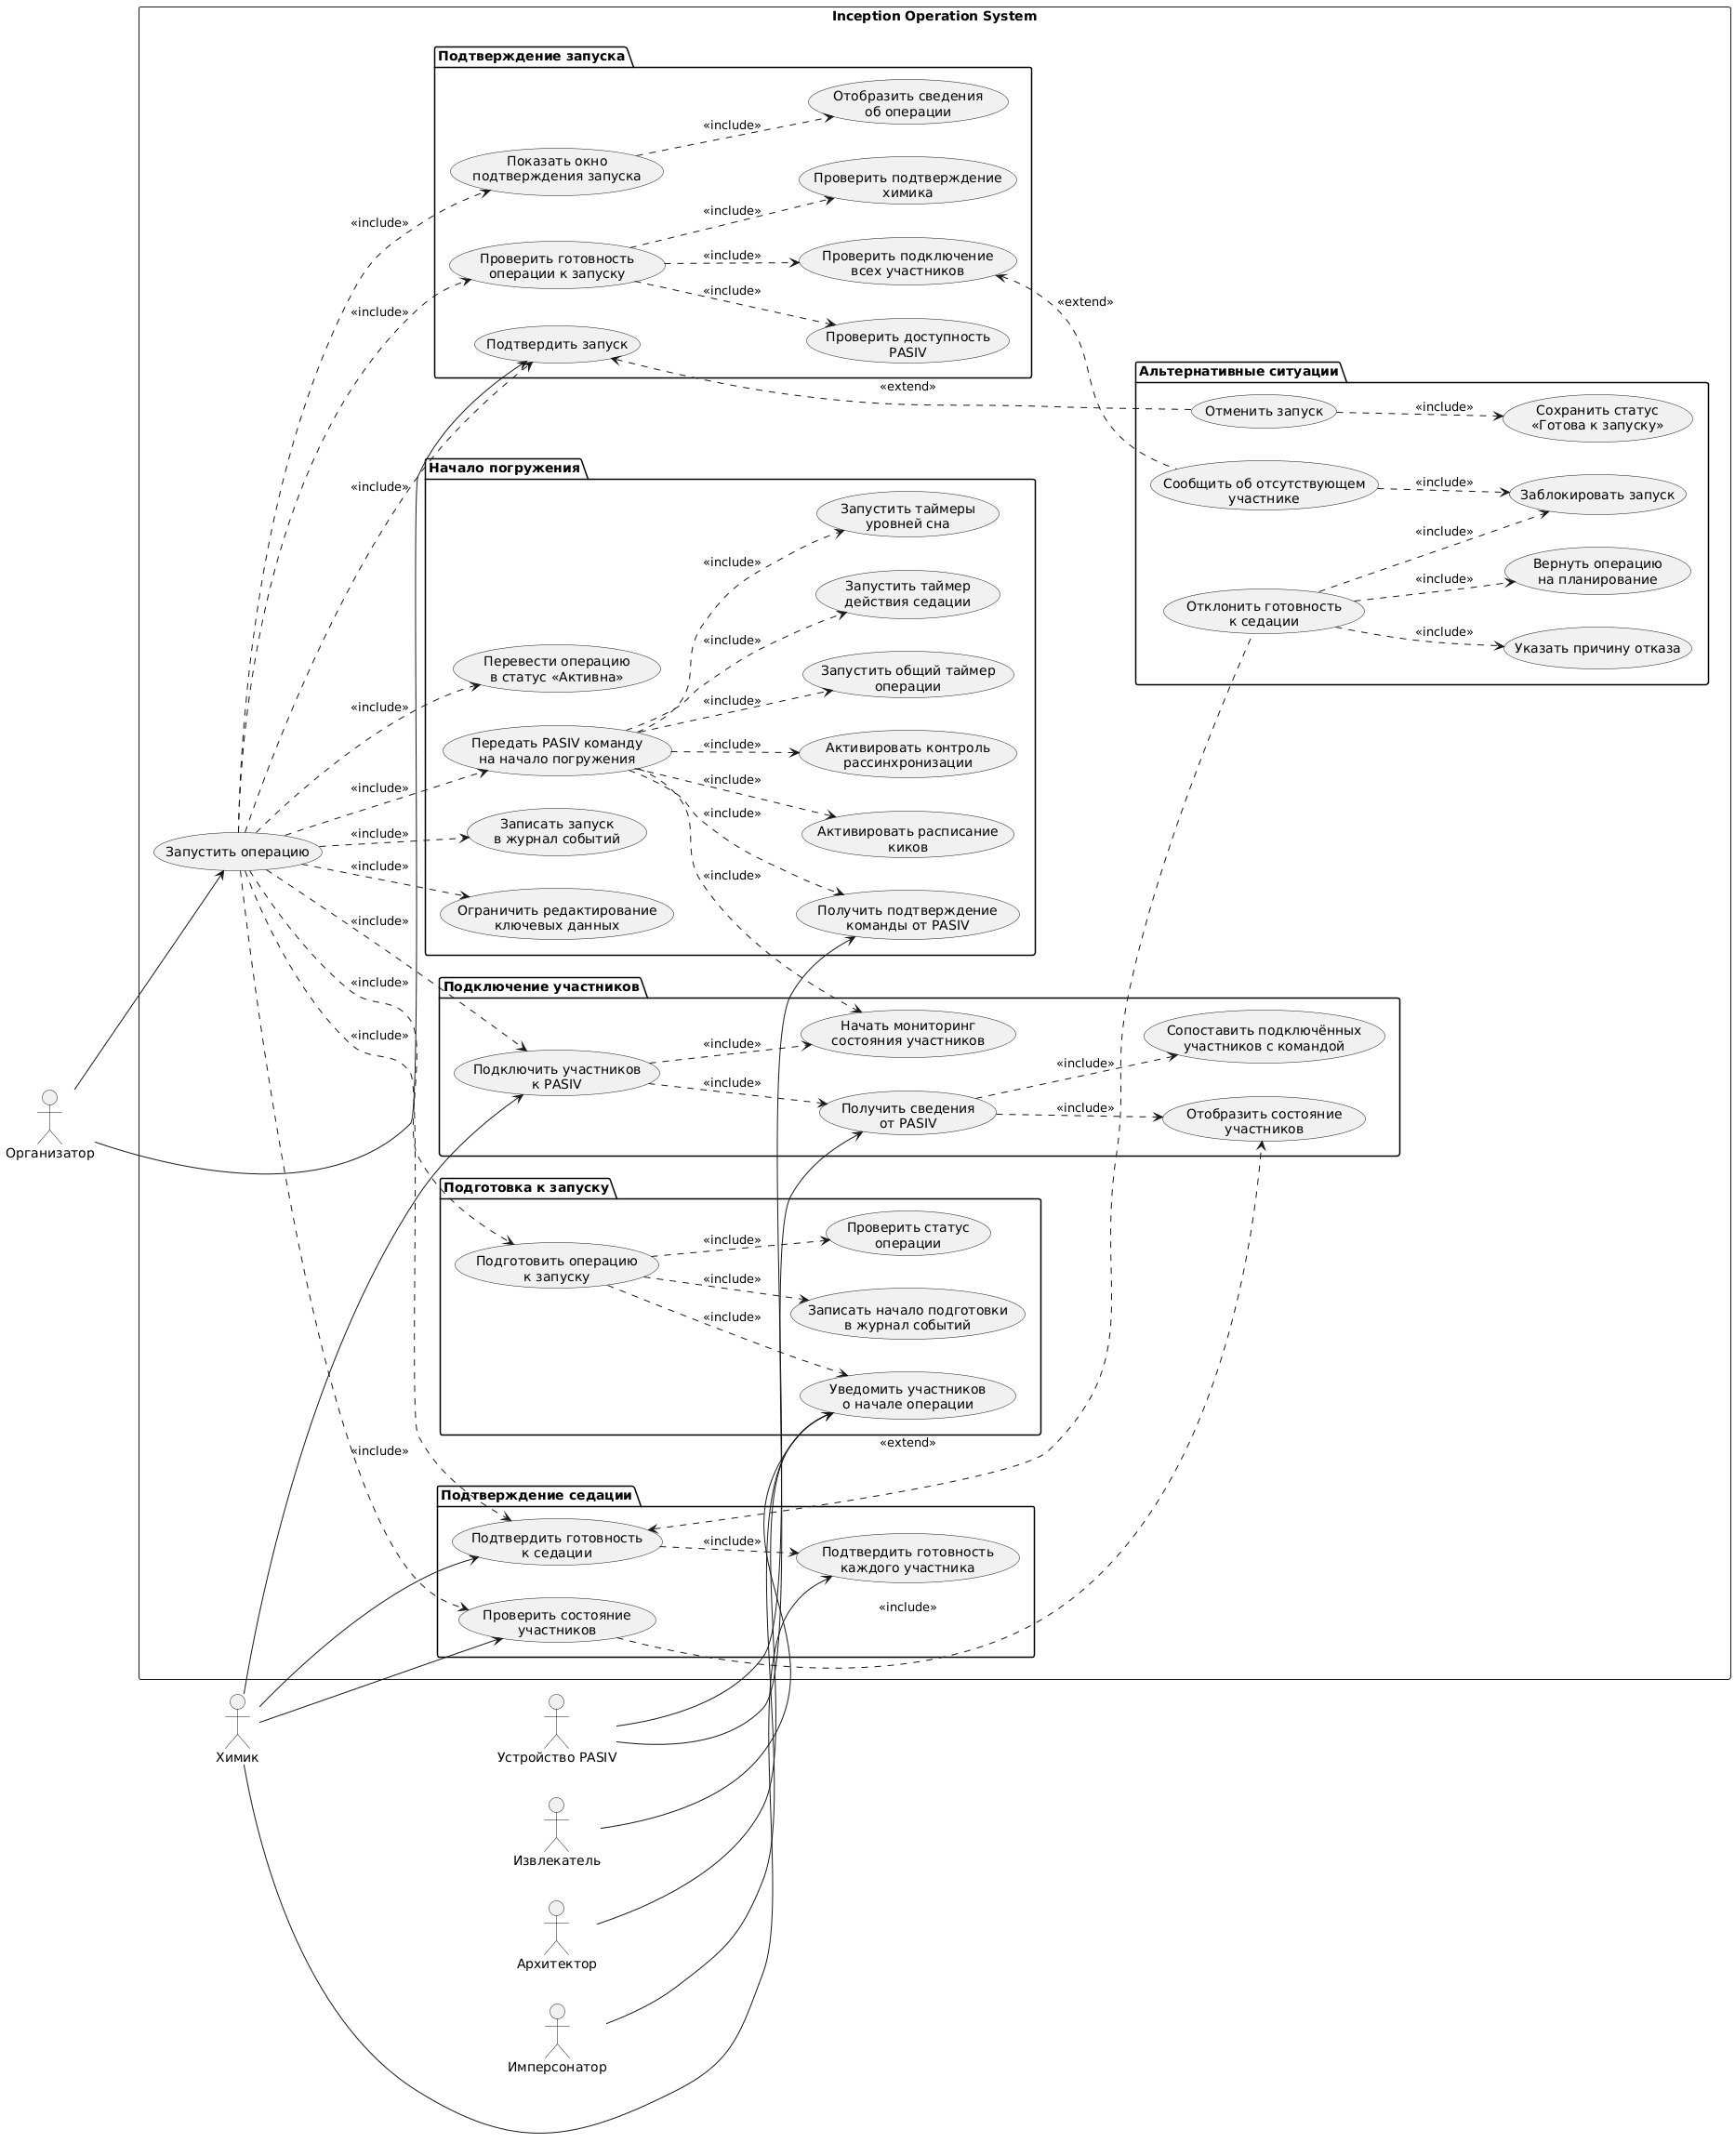
8 Interface example (Пример интерефейса)

